Association des sourciers et radiesthésistes du Québec



**Laval au 3235 boul. St-Martin est**

**Programmation hiver/printemps 2019**

**26 janvier,** Avant-midi 10h00 à 12h00

**Conférencier : Pierre Thibault** 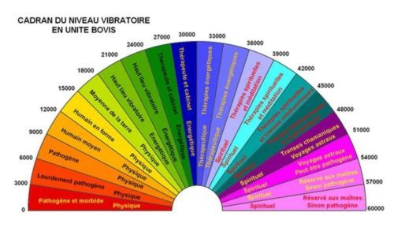

**Sujet : Atelier de radiesthésie expérimentale**

Pouvons-nous mesurer objectivement l'effet bénéfique ou maléfique et/ou le taux vibratoire d'une personne ou d'un objet à partir de leur photo cachée dans une enveloppe ?

Si plusieurs personnes testent des photos à l'aveugle avec un pendule ou des broches, vont-elles obtenir des résultats semblables ?

Si non, qu'est ce qui a pu influencer les résultats ?

Apportez votre pendule, vos broches ou votre instrument radiesthésiste préféré et venez expérimenter avec nous ! (Des instruments seront disponibles pour la vente)

Cette rencontre sera une occasion en or pour les débutants ou pour les radiesthésistes d'expérience de se perfectionner et de tester leurs capacités.

Naturellement cela se fera dans la joie et le plaisir.

J'espère vous y rencontrer très nombreux.

Pierre Thibault

Après-midi 13h30 à 15h30

Conférencière : Mme Galina Husaruk [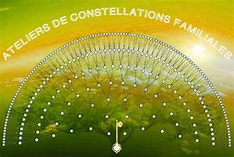](https://www.bing.com/images/search?view=detailV2&ccid=i+/u1iUD&id=EADF41A9251F0311FF0DC107540D27BE44E3E84E&thid=OIP.i-_u1iUD-q2TNLJmvkopiQHaE_&mediaurl=http://harmonieinterieure.com/wp-content/uploads/2013/12/constellationbutton.jpg&exph=540&expw=800&q=Les+Constellations+Familiales&simid=608013947174650755&selectedIndex=0)

Sujet : Les Constellations Familiales,

Vous connaissez bien les maladies héréditaires mais savez-vous que vous héritez  aussi des « patterns » de vie ancestraux qui peuvent nuire à vos réussites? Nous sommes les héritiers génétiques et psychologiques d’ancêtres de nos lignées dont certains, dans le passé, ont vécu des drames (ex enfants décédés jeunes, handicapés, avortés ou donnés à l’adoption, femme morte en couche, parent décédé jeune, grande pauvreté, suicide, alcoolisme, violence, inceste, guerre, ..). Sans nous en rendre compte nous les portons en nous et, par amour pour eux, nous leur demeurons loyaux en reproduisant leur destin. Ces loyautés peuvent s’exprimer sous forme de limitations personnelles (dépression, suicide, toxicomanies, anorexie…), relationnelles (incapacité à former un couple ou à avoir des enfants, violence de couple, se faire toujours abandonner…), professionnelle et financière (ne jamais trouver sa place, faire des faillites, ne pas avoir le droit à l’argent…)…ou de mal-être chronique.

Par un travail concret de « mise en scène » d’une partie de notre arbre généalogique, à l’aide des participants, nous faisons la lumière sur ces dynamiques, nous posons des gestes pour laisser en arrière les destins qui nous limitent et ce, pour enfin marcher dans nos bottines et réaliser nos aspirations. C’est un travail que tous devraient expérimenter une fois car il est impossible de le décrire. Au plaisir de vous partager ma passion pour cette puissante approche!

 Galina Husaruk Formatrice et animatrice de Constellations Familiales

514-273-1983 [http://www.lesconstellationsfamiliales.ca](http://www.lesconstellationsfamiliales.ca/)

23 février

Avant-midi 10h00 à 12h00

Conférencier : Claude Richer 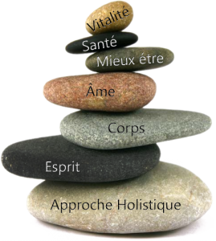  
Sujet : RADIESTHÉSIE MÉDICALE HOLISTIQUE

Dans les soins médicales Holistiques il y a une demande pour établir un bilan de l’état énergétique d’une personne … et ce à l’aide de la Radiesthésie, notre outil de travail.

Dans cette conférence nous discuteront du :

1. **Monde vibratoire** : L’électricité, le magnétisme (polarités + -), la lumière, les sons, les couleurs, les ondes de forme, la chaleur, … sont des vibrations. Tout notre monde est constitué de vibrations.
2. **Niveau force vital** : Entre toutes les parties de l’organisme vivant, elle maintient dans leurs activités fonctionnelles et réactionnelles une harmonie qui force l’admiration. L’esprit doué de raison qui habite cet organisme peut ainsi librement se servir de cet instrument vivant et sain, pour atteindre au but élevé de son existence.
3. **Niveau tonus** : Nous pourrons comprendre et expérimenter les fantastiques possibilités qu’offre le corps humain
4. **Les 7 plans** : Dans la tradition russe, ces 7 corps sont représentés par les 7 poupées qui s’emboîtent les unes dans les autres.
5. **Les 7 chakras :** On ne peut ni les toucher ni les voir. Pourtant, quand l’un de nos sept chakras est perturbé, tout notre équilibre physique et psychique se trouve bouleversé.
6. **Bilan de santé :** (niveau d’estime de soi, niveau de joie, encrage tellurique cosmique)
7. **Couleurs :** Ses influencesdans nos vies.

Après-midi 13h30 à 15h30

Conférencier : Robert Internoscia [](https://www.bing.com/images/search?view=detailV2&ccid=T3Petnc7&id=79F7809E945AC0F2FD6ACB43DFBDB7D448BBBE16&thid=OIP.T3Petnc7QtLw-JS7P7TnmAHaFT&mediaurl=http://st.depositphotos.com/1216711/2514/v/950/depositphotos_25141035-DNA-sign.jpg&exph=733&expw=1023&q=Reconnexion+de+l'ADN&simid=608045180086456186&selectedIndex=0)

[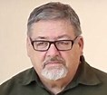](https://www.bing.com/images/search?q=robert+internoscia&id=CDB4F0504DAAC5B59B0480DDA3F08E32FBB6BD80&FORM=IQFRBA)  
Sujet : Reconnexion de l’ADN

L’ADN est le support de la mémoire, de nos des spécificités et de nos potentiels. Notre ADN possède un champ vibratoire et électromagnétique sensible à nos intentions et comme un ordinateur elle contient des programmations sur lesquelles on peut agir par la pensée.

Une expérience unique vous attend, le raccordement de vos 13 hélices de L’ADN avec vos chakras et vos glandes endocrines.

Le but de cette conférence est de vous faire retrouver un meilleur équilibre dans votre quotidien. Cet équilibre est essentiel pour continuer harmonieusement notre vie.

Cet atelier vous permettra de nettoyer, énergiser et rééquilibrer l’ensemble de votre être.

[bobby_i@videotron.ca](mailto:bobby_i@videotron.ca)

23 mars

Avant-midi 10h00 à 12h00

Conférencière : Line Riendeau [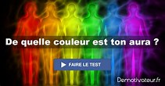](https://www.bing.com/images/search?q=photo+de+l'aura&id=C25102AA0C5671E339AFF79E0B77EBB18127487B&FORM=IQFRBA)

Sujet : **Les miracles d’un soin énergétique**

Je vous parlerai des bienfaits de recevoir un soin énergétique, autant en personne qu’à distance, à travers différentes expériences extraordinaires que j’ai vécues, parfois irréelles, dont le ressenti de présences (Êtres de lumière, défunts, petit peuple) messages, plein d’images, des visions, parfois de vies antérieures reliées au présent concernant un malaise autant physique qu’émotionnel pour déloger ce qui bloque la personne dans une situation quelconque et rétablir la connexion avec son âme, la fluidité, la légèreté et le bien-être intérieur.

Je fais la même chose, en plus court bien entendu, lorsque les gens viennent me rencontrer dans des salons pour la photo de l’aura, c’est un appareil que j’ai et qui permet de voir notre aura et la couleur des chakras. Il y a une analyse des couleurs s’impriment et les gens sont surpris de la justesse des significations.

De plus, une clé vous sera offerte pour recevoir vos propres réponses, outil indispensable qui vous conduira à l'ouverture de votre guidance et augmentera la confiance en ce que vous recevez.

Je terminerai en vous transmettant un soin énergétique de groupe!

Au plaisir de vous rencontrer!

Line Riendeau, Sherbrooke, 819 572-4479 [amour888@live.ca](mailto:amour888@live.ca)

13h30 à 15h30

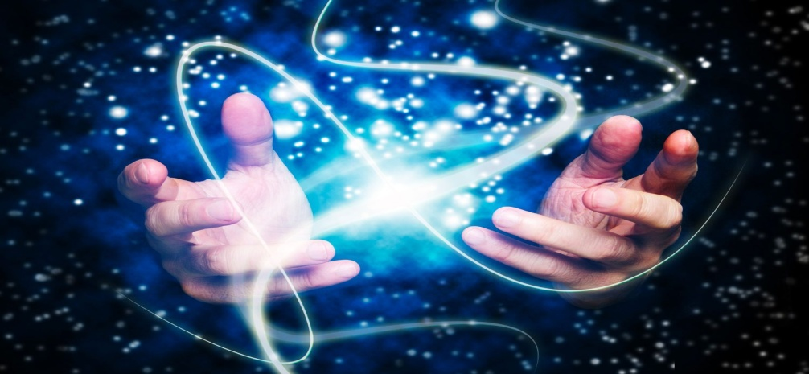

Conférencier : Jean Haché

Sujet : La radiesthésie : magie ou science ?

À notre époque où la magie est reléguée à la superstition plutôt qu’attribuée au surnaturel ou à la science, où se loge la radiesthésie?    
  
Pour la plupart des pratiquants de cet « art », il s’agit d’une connaissance empirique apprise « sur le tas » : on sait que ça marche, mais on ignore vraiment pourquoi.   
  
Or le pourquoi relève non pas des connaissances empiriques mais des connaissances scientifiques…là même où la magie s’est récemment trouvé une niche.

Cette conférence jette un regard sur comment on conçoit la radiesthésie aujourd’hui (son statut empirique) et sur les connaissances scientifiques récentes susceptibles d’expliquer pourquoi cette pratique est efficace.

27 avril

Avant-midi 10h00 à 12h00

[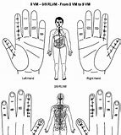](https://www.bing.com/images/search?view=detailV2&ccid=N3RVuZQA&id=7447ABE34A613D9D361EA1AED778B7B5A7C15164&thid=OIP.N3RVuZQA2w4PKik8dr4DEAHaJ6&mediaurl=https%3a%2f%2fi.pinimg.com%2f736x%2f18%2f34%2fed%2f1834ed3d4b3d10604cc336a42d71d7d7--acupuncture-points-acupressure.jpg&exph=870&expw=650&q=sujok+academy&simid=608013887073552585&selectedIndex=398) 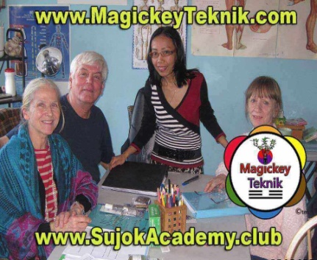

Conférencière : Aruna Chy

Sujet : Comment s’auto-soulager en moins de 3 minutes

Une conférence qui vous dévoilera les principes permettant à votre corps de s’auto-soulager rapidement et efficacement de lui-même.

Toute personne ayant entre 5 et 120 ans peut pratiquer ces techniques simples sans aucun problème.

Venez découvrir le monde merveilleux de la Magickey Teknik.

Le bien-être temporaire est possible que ce soit pour les aux de dos, des épaules, du torticolis, les problèmes d’estomac, les maux de genoux, le nerf sciatique etc.

Venez apprendre la technique ainsi que tous les outils disponibles pour chacun des problèmes que l’on peut soulager.

Aruna Chy et son équipe répondront à vos questions.

www.magickeyteknik.com

Après midi : 13h30 à 15h30

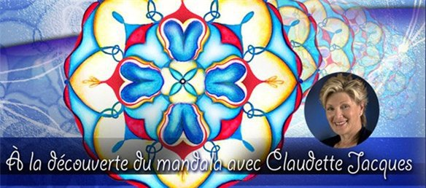

Conférencière : Claudette Jacques

Sujet : Le mandala

Bien que le mandala soit vieux comme le monde, il demeure méconnu!! Parfois, il est perçu soit comme un rituel, soit comme exercice de concentration et/ou de créativité. Le plus merveilleux, c’est qu’il précise notre appartenance aux énergies subtiles par ce besoin inné de nous centrer. Effectivement, plus nous nous approchons du centre, plus notre vie s’illumine.

Le but de la conférence est de faire connaître le mandala, ce cadeau de l’Univers, à la portée de tous. Nous répondrons aux questions suivantes : qu’est-ce le mandala, son origine, comment ça fonctionne, comment peut-il améliorer notre vie, sa pratique exige-t-elle des qualités artistiques, à qui peut-il convenir et enfin en quoi est-ce comparable à la méditation.

Il ne s’agit pas d’un cours mais d’un parcours.

Que nous soyons en quête d’harmonie, de paix, d’équilibre, de certitude, de foi, le mandala est tout indiqué. Il s’avère en modèle d’évolution, une voie, un chemin initiatique, un retour à l’essentiel et une rencontre avec soi.

<http://www.mandalaclaudettejacques.com/ateliers>

25 mai

Avant-midi : 10h00 à 12h00

[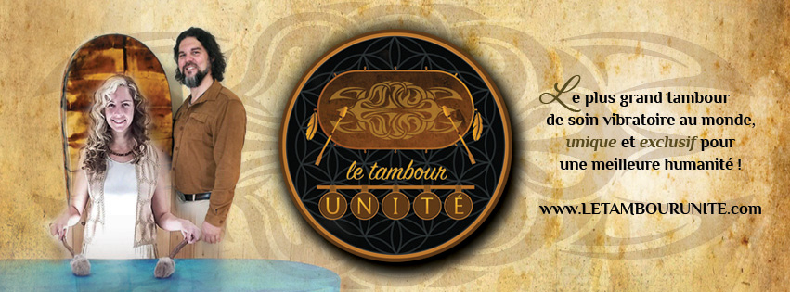](https://www.letambourunite.com/)

Conférencier : Jacques Nadon

Sujet : Vibrez au rythme du cœur de la terre

Venez expérimenter le tambour avec nous!!

Le tambour chamanique est l’expérience du rythme qui guérit l’âme. Ses vibrations nous élèvent au-delà des pensées et du mental.

Elles libèrent ainsi les émotions, les blessures et les peurs qui sont enfouies en nous.

Le tambour aide à polariser les deux hémisphères du cerveau et amène notre esprit à plus d’ouverture spirituelle.

Les vibration subtiles du tambour réharmonisent nos cellules sur notre vibration d’origine.

Jacques Nadon

Auteur, formateur et conférencier depuis plus de 16 ans

819-279-5240

[tambourunite@gmail.com](mailto:tambourunite@gmail.com)

Après-midi 13h30 à 15h30

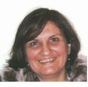

Conférencière : Dre Sabine Chahwan

Sujet : L’homéopathie, un art, une science, une philosophie

C’est une thérapie vieille de 200 ans qui a prouvé son efficacité à guérir différentes maladies d’une manière douce.

L’homéopathie est une approche efficace qui assiste le corps dans sa tendance naturelle à l’auto-guérison en s’appuyant sur le principe de la similitude.

L’homéopathie est basée sur un remède, préparé à partir d’une substance végétale, animale ou minérale. Le remède administré à des doses infinitésimales, stimule l’énergie vitale de l’organisme pour retrouver la santé. L’homéopathie peut traiter aussi bien les personnes souffrant de problèmes physiques (troubles allergiques, dermatologiques, génito-urinaires, douleurs rhumatismales, etc.) que celles éprouvant des difficultés d’ordre émotionnel (anxiété, phobies, etc.)

L’utilisation d’une infime quantité d’ingrédients actifs de substances naturelles permet d’éviter tout effet secondaire toxique ainsi que la possibilité d’accoutumance.

* Doctorat en médecine générale
* Diplômée en homéopathie
* Professeur d’homéopathie

Tél. 514-695-7934 et 514-841-9696